**ACUERDO por el que se dan a conocer los Lineamientos de Operación del Programa Formación de Agentes Multiplicadores. (DOF del 12 de octubre de 2021)**

**Al margen un sello con el Escudo Nacional, que dice: Estados Unidos Mexicanos.- Secretaría del Trabajo y Previsión Social.**

LUISA MARÍA ALCALDE LUJÁN, Secretaria del Trabajo y Previsión Social, con fundamento en lo dispuesto en los artículos 123, Apartado A, fracciones XIII y XXXI, inciso c), numeral 5 de la Constitución Política de los Estados Unidos Mexicanos; 40, fracciones I y VI de la Ley Orgánica de la Administración Pública Federal; 3o., último párrafo, 132, fracción XV, 153-A, segundo párrafo, 153-B y 153-C de la Ley Federal del Trabajo; 1, 2, apartado A, fracción XII, 4, fracción III y 20, fracciones III, VIII y IX del Reglamento Interior de la Secretaría del Trabajo y Previsión Social, y

**CONSIDERANDO**

Que la Constitución Política de los Estados Unidos Mexicanos, en su artículo 123, apartado A, fracción XIII, establece que las empresas, cualquiera que sea su actividad, estarán obligadas a proporcionar a sus trabajadores capacitación o adiestramiento para el trabajo.

Que en la Ley Federal del Trabajo, en su artículo 2, párrafo segundo, establece que uno de los elementos que constituye el trabajo digno es que las y los trabajadores reciban capacitación continua para el incremento de la productividad con beneficios compartidos, por lo que en su artículo 153-A, párrafo segundo, determina la obligación de los patrones a proporcionar a los trabajadores capacitación o adiestramiento que les permita elevar su nivel de vida competencia laboral y productividad, permitiendo a los patrones convenir con los trabajadores en que la capacitación o adiestramiento se proporcione a éstos dentro de la misma empresa o fuera de ella, por conducto de personal propio, instructores externos especialmente contratados o por adhesión a sistemas generales que se establezcan para ello.

Que conforme a lo que establece la Ley Orgánica de la Administración Pública Federal en su artículo 40, fracción VI, corresponde a la Secretaría del Trabajo y Previsión Social, promover el desarrollo de la capacitación y el adiestramiento en y para el trabajo; así como realizar investigaciones, prestar servicios de asesoría e impartir cursos de capacitación que, para incrementar la productividad en el trabajo, requieran los sectores productivos del país.

Que el 14 de junio de 2013 se publicó en el Diario Oficial de la Federación el "Acuerdo por el que se dan a conocer los criterios administrativos, requisitos y formatos para realizar los trámites y solicitar los servicios en materia de capacitación, adiestramiento y productividad de los trabajadores", con el que se establecieron las primeras bases de operación para el Programa de Formación de Agentes Multiplicadores; y el programa se formuló como un apoyo técnico gratuito a los centros de trabajo para formar instructores internos con el propósito de que planeen, organicen, impartan y evalúen cursos de capacitación en función de necesidades específicas.

Que a la Dirección General de Concertación y Capacitación Laboral le corresponde, entre otras atribuciones, promover el desarrollo de la capacitación y el adiestramiento para el trabajo en las modalidades presencial y a distancia, y prestar servicios de asesoría que, para incrementar la productividad en el trabajo, requieran los sectores productivos del país de conformidad con la fracción VIII del artículo 20 del Reglamento Interior de la STPS;

Que a fin de llevar a cabo eficientemente la operación del Programa de Formación de Agentes Multiplicadores, resulta necesario actualizar y ampliar la especificación de las formalidades a cumplir, con el propósito de dar certeza y eficacia en el otorgamiento del servicio y con ello fortalecer la gestión administrativa; por lo que he tenido a bien expedir el siguiente:

**ACUERDO POR EL QUE SE DAN A CONOCER LOS LINEAMIENTOS DE OPERACIÓN DEL PROGRAMA  
FORMACIÓN DE AGENTES MULTIPLICADORES**

**Capítulo Primero**

**Disposiciones Generales**

**Artículo 1.**El presente Acuerdo tiene por objeto dar a conocer los Lineamientos de Operación del Programa Formación de Agentes Multiplicadores.

**Artículo 2.**Para efectos del presente Acuerdo, se entenderá por:

**I. Aspirante. -**Las y los trabajadores que reciben el servicio de formación que proporciona el Programa, con la expectativa de aprobar y acreditar uno o varios de los cursos ofrecidos por la Secretaría, en los términos del presente Acuerdo, para desempeñarse como Agente capacitador interno de su centro de trabajo;

**II**. **Agentes capacitadores internos. -**Personal propio de la empresa que imparte capacitación o adiestramiento a los demás trabajadores de la misma empresa, así como los trabajadores o patrones que impartan cursos y/o eventos incluidos en planes y programas de capacitación comunes a varias empresas; también referidos como Instructoras o Instructores Internos, que orientan, guían y facilitan el aprendizaje de las personas en los Centros de Trabajo.

**III. Capacitación. -**Es un proceso de adquisición, desarrollo, actualización y perfeccionamiento de conocimientos, habilidades y actitudes de una persona para desempeñarse en una ocupación o puesto de trabajo. Contribuye a mejorar las aptitudes, la productividad laboral y la calidad de vida de las y los trabajadores;

**IV. Centro(s) de Trabajo. -**Todo aquel lugar, cualquiera que sea su denominación, en el que se realicen actividades de producción, comercialización o prestación de servicios, en las que laboran las y los trabajadores que participan en el Programa;

**V. Constancia de Acreditación. -**Documento expedido por la Dirección General de Concertación y Capacitación Laboral en el que se señala que la o el Aspirante acreditó el/los curso(s) recibido(s), que se adjunta al presente Acuerdo como ANEXO IV

**VI. Constancia de Competencias o de Habilidades Laborales. -**Documento que emite un agente capacitador a través del cual se hace constar la aprobación de los cursos de capacitación por parte de una o un trabajador, como resultado de las acciones realizadas conforme a los planes y programas de capacitación y adiestramiento de las empresas;

**VII. CURP. -**Clave Única de Registro de Población;

**VIII. Productos. -**Evidencias que presenta la persona aspirante al terminarcada uno de los cursosdel Programa como requisitos para obtener la Constancia de Acreditación correspondiente.

**IX. Efecto multiplicador. -**El efecto esperado de la formación que imparte el Programa para que se utilicen las habilidades adquiridas y se capacite a tantas trabajadoras y trabajadores como sea posible, dentro de la misma empresa en que labora la o el Aspirante.

**X. Evidencias de formación. -**Documentos o archivos que dan cuenta de la formación de compañeras o compañeros del Centro de Trabajo donde labora la persona Aspirante a convertirse en Instructora o Instructor Interno, como requisito para acreditar el curso de Formación de Instructores dentro del Programa;

**XI. Reporte de resultados. -**Documentoen el cual la persona Aspirante presenta los datos obtenidos en la detección de necesidades de capacitación y el análisis de la información, con la finalidad de diseñar programas y/o cursos de capacitación en la empresa o Centro de Trabajo donde labora, como requisito para acreditar el curso de Detección de Necesidades de Capacitación dentro del Programa;

**XII. Manual del participante. -**Documento que elabora la persona Aspirante como apoyo para facilitar el aprendizaje de las y los trabajadores en los cursos de capacitación o adiestramiento, y que presenta como requisito para acreditar el curso deElaboración de Manuales de Capacitación;

**XIII. Empresa. -**La unidad económica de producción o distribución de bienes o servicios;

**XIV. Formato. -**Modo de presentación de un curso del Programa Formación de Agentes Multiplicadores, que puede ser presencial, semipresencial o virtual;

**XV. Formato Presencial. -**Modalidad de curso del Programa Formación de Agentes Multiplicadores en donde las y los Aspirantes se presentan de manera física para desarrollar el proceso de enseñanza-aprendizaje cara a cara con la o el facilitador de la STPS asignado;

**XVI. Formato Semipresencial. -**Modalidad de curso del Programa de Agentes Multiplicadores en donde el proceso de enseñanza-aprendizaje se da a través del uso de una plataforma digital (virtual) y, complementariamente, de forma presencial con la o el facilitador de la STPS asignado;

**XVII. Formato Virtual. -**Modalidad de curso del Programa de Agentes Multiplicadores en donde el proceso de enseñanza-aprendizaje se da completamente en línea, a través del uso de una plataforma digital, con el apoyo de la o el facilitador de la STPS asignado;

**XVIII. Acuerdo. -**Al Acuerdo por el que se dan a conocer los Lineamientos de Operación del Programa Formación de Agentes Multiplicadores;

**XIX. MIPYME. -**"Micro, pequeña y mediana empresa" clasificadas así por el número de trabajadores que emplea y el monto de ventas anuales que reporta;

**XX. Modalidad abierta. -**El o los cursos del Programa organizados por la STPS;

**XXI. Modalidad cerrada. -**El o los cursos del Programa se solicitan a la STPS y son organizados por el/los Centro(s) de Trabajo Solicitante(s);

**XXII. Padrón de usuarios. -**Conjunto de trabajadoras y trabajadores beneficiados por el Programa;

**XXIII. Programa. -**Programa de Formación de Agentes Multiplicadores;

**XXIV. RFC. -**Registro Federal de Contribuyentes;

**XXV. Solicitante. -**Trabajadora/trabajador o Centro de Trabajo que solicita participar en el Programa;

**XXVI. STPS o Secretaría. -**La Secretaría del Trabajo y Previsión Social;

**XXVII. SIRCE. -**Sistema de Registro de la Capacitación Empresarial;

**Artículo 3.** Corresponde a la Dirección General de Concertación y Capacitación Laboral, en su carácter de instancia ejecutora, la interpretación para efectos administrativos y aplicación de las disposiciones a que se refiere el presente Acuerdo, en el marco de sus atribuciones.

Lo no previsto en este Acuerdo será resuelto por la Dirección General de Concertación y Capacitación Laboral, de conformidad con la normatividad aplicable.

**Capítulo Segundo**

**Del Programa Formación de Agentes Multiplicadores**

**Artículo 4.**El Programa Formación de Agentes Multiplicadores es un apoyo técnico-metodológico, gratuito, que tiene como finalidad que las personas formadas como Agentes capacitadores internos generen un efecto multiplicador de la capacitación en los centros de trabajo donde laboran, en función de las necesidades de sus compañeras o compañeros de trabajo, a fin de mejorar o actualizar sus competencias laborales.

**Artículo 5.** La población objetivo que atiende el Programa son las y los trabajadores que laboran en un Centro de Trabajo del país y fungen o son susceptibles de fungir como Agentes capacitadores internos.

En la operación del Programa se dará prioridad a las solicitudes de servicio que provengan de trabajadoras, trabajadores o Centros de Trabajo de MIPYMES.

**Artículo 6.** El objetivo general del Programa es proveer una opción gratuita y de calidad para la formación de Agentes capacitadores internos en los Centros de Trabajo, que contribuya a fortalecer la capacitación continua de sus trabajadoras y trabajadores.

**Artículo 7.** Son objetivos específicos del Programa:

**I.**     Formar en materia instruccional a trabajadoras y trabajadores que desean convertirse en Agentes capacitadores internos, proporcionándoles los conocimientos, competencias y habilidades enfocadas en la planeación, organización, ejecución y evaluación de acciones de capacitación; que contribuyan al proceso de enseñanza y aprendizaje de otras y otros trabajadores en su Centro de Trabajo.

**II.**     Facilitar el cumplimiento de las obligaciones legales en materia de capacitación y adiestramiento de las y los patrones.

**III.**    Fomentar el trabajo digno en los Centros de Trabajo, a través de la capacitación.

**Artículo 8.** Para alcanzar sus objetivos, el Programa se integra por los siguientes componentes:

**I.**     **Curso Formación de Instructores**. Tiene el objetivo de formar y profesionalizar instructoras e instructores capaces de aplicar los fundamentos teórico-prácticos de la didáctica y la educación de adultos para la planeación, desarrollo y evaluación del proceso de enseñanza-aprendizaje en la capacitación. Comprende 30 horas de instrucción.

**II.**     **Curso Detección de Necesidades de Capacitación**. Busca que, quienes acreditaron exitosamente el curso *Formación de Instructores*, identifiquen el proceso, las técnicas e instrumentos principales para la detección de necesidades de capacitación del Centro de Trabajo donde laboran; con el fin de plantear soluciones que incrementen las competencias de las y los trabajadores. Comprende 18 horas de instrucción.

**III.**    **Curso Elaboración de Manuales de Capacitación**. Tiene el fin de que quienes acrediten el curso *Formación de Instructores* apliquen los principios técnicos-pedagógicos de diseño, estructuración y determinación de contenidos, así como de los instrumentos de evaluación de cursos de capacitación, para elaborar manuales de capacitación que incidan en el logro de objetivos de enseñanza-aprendizaje. Comprende 18 horas de instrucción.

**Artículo 9.** El Programa tendrá cobertura nacional con base en la disponibilidad presupuestal.

**Artículo 10.** Sin perjuicio de la difusión que pueda realizar la Secretaría, el Programa se imparte a petición expresa de las y los trabajadores, o de los Centros de Trabajo, y se brinda en las siguientes dos modalidades:

**a)**    **Modalidad Abierta.** La participación en el Programa es a solicitud de la o el trabajador interesado en formarse como Agente capacitador interno. Los cursos se impartirán en formato presencial, semipresencial o virtual, en las instalaciones designadas por la Secretaría o a través de los medios digitales que se consideren pertinentes para la impartición de los mismos. Se publicará una convocatoria permanente para los cursos en el portal web de la Secretaría, en la que se anunciarán los requisitos de participación, así como las fechas de inicio y horarios.

La Secretaría proporcionará en formato electrónico los documentos necesarios para la impartición de los cursos. Cuando sea necesario, la o el Aspirante deberá imprimir el manual correspondiente a la temática del curso, cuyo archivo le será enviado por correo electrónico con anticipación al inicio del curso en el que se inscribió.

**b)**    **Modalidad Cerrada**. La participación en el Programa es a solicitud de los Centros de Trabajo interesados en que sus trabajadoras o trabajadores se formen como Agentes capacitadores internos. Es necesario que el Centro de Trabajo solicitante integre un grupo mínimo de 15 trabajadoras o trabajadores para que se imparta el curso cerrado. En caso de tratarse de una MIPYME podrá solicitar una excepción para integrar un grupo más reducido, dependiendo del número de empleados que tenga registrados, y podrá ser compartido con otra u otras MIPYMES para completar el cupo de un grupo.

Los cursos se impartirán en formato presencial, semipresencial o virtual en las instalaciones designadas por el Centro de Trabajo solicitante, que cumplan con los requisitos aplicables, o a través de los medios digitales que se consideren pertinentes para la impartición de los mismos. En el caso de impartición presencial o semipresencial se deberá contar con un espacio de capacitación y el/los Centro(s) de Trabajo deberá(n) costear los materiales e insumos necesarios para la impartición de el/los curso(s). Ninguno de los materiales, insumos o curso(s) en general tendrán costo para las y los trabajadores Aspirantes.

**Capítulo Tercero**

**De los requisitos para acceder a los servicios del Programa**

**Artículo 11.** Los requisitos y la documentación con la que deben cumplir las y los Solicitantes, son:

**a)**    Para modalidad abierta:

**1.**     Ser trabajadora o trabajador en activo.

**2.**     CURP o, en su caso, autorización para trabajar en el país emitida por la autoridad competente.

**3.**     Copia de la credencial vigente del Centro de Trabajo donde labora o constancia expedida por el mismo que lo acredite como su trabajadora o trabajador, al momento de solicitar su participación en el Programa.

**b)**    Para modalidad cerrada:

**1.**     CURP de cada trabajadora o trabajador o, en su caso, permiso para laborar en el país emitido por la autoridad competente.

**2.**     Presentar carta de manifestación de cumplimiento legal en materia de capacitación y adiestramiento.

**3.**     Copia del Acuse DC-4 (Acuse de recibo de la Lista de Constancias de Competencias o de Habilidades Laborales emitido por el SIRCE), sólo en caso de que la empresa cuente con más de 50 trabajadores y lleve más de un año de operación.

**4.**     Manifestar que el Centro de Trabajo cuenta con el espacio y los insumos necesarios para que se impartan los cursos en sus instalaciones.

**Artículo 12.**Para acceder a los servicios del Programa, las y los Solicitantes deberán:

**a)**    Para el caso de modalidad abierta

**1.**     Ingresar al sitio web de la Secretaría www.fam.stps.gob.mx para enterarse de las convocatorias, fechas y requisitos para el inicio de los cursos.

**2.**     A partir de lo que se determine en la convocatoria vigente, enviar su solicitud y documentación a través del formulario web FAM 001/A, que se incluye en el presente Acuerdo como ANEXO II, "Solicitud de impartición de cursos del Programa de Formación de Agentes Multiplicadores". El cual está disponible en el mismo sitio web de la Secretaría.

**3.**     La Dirección General de Concertación y Capacitación Laboral, a través del personal a cargo del Programa enviará un acuse de recibo al correo de contacto registrado en la solicitud automáticamente.

**4.**     A las personas cuya solicitud se haya recibido completa y correcta, la Secretaría les enviará una notificación positiva por correo electrónico con la información y documentos necesarios para iniciar el Programa, en un plazo máximo de cinco días hábiles contados a partir de la fecha de emisión del acuse de recibo del correo de solicitud.

La Secretaría integrará los grupos en las fechas y en los formatos previstos, hasta el tope máximo que indique la convocatoria, conforme se reciban los documentos que cubran los requisitos de manera completa y correcta.

En caso de que el cupo de los cursos solicitados se sature, la Secretaría podrá ofrecer otra opción de fecha y/o Formato del curso a la o el solicitante.

**5.**     La solicitud no podrá concluirse si se registra incompleta o incorrecta.

**6.**     En caso de que el Solicitante no reciba ninguna notificación después de diez días hábiles, se dará por no procedente.

**b)**    Para el caso de modalidad cerrada:

**1.**     A partir de lo que se determine en la convocatoria vigente, los Centros de Trabajo deberán enviar su solicitud y documentación a través del formulario web FAM 001, que se incluye al presente Acuerdo como ANEXO I, "Solicitud de impartición de cursos del Programa de Formación de Agentes Multiplicadores (curso cerrado)". El cual está disponible en el sitio web de la Secretaría www.fam.stps.gob.mx.

**2.**     La Secretaría a través del personal a cargo del Programa enviará un acuse de recibo al correo de contacto registrado en la solicitud automáticamente.

**3.**     Si la solicitud cumple con los requisitos aplicables, la Secretaría enviará una notificación positiva por correo electrónico al Centro de Trabajo, en un máximo de cinco días hábiles contados a partir de la fecha de la emisión del acuse de recibo.

**4.**     El personal de la Secretaría realizará una llamada telefónica al representante legal del Centro de Trabajo para acordar día(s) y hora(s) de impartición de los cursos, de acuerdo a las fechas y recursos disponibles.

A más tardar una semana antes de que inicie el curso, se realizará otra llamada para acordar la logística de la capacitación y se enviará por correo electrónico la lista de requerimientos para la impartición de los cursos, junto con los archivos electrónicos de manuales o materiales para que sean reproducidos o transmitidos a las y los Aspirantes.

**5.**     Si la solicitud no cumple con los requisitos, la Secretaría notificará por correo electrónico al Centro de Trabajo en un máximo de cinco días hábiles contados a partir de la fecha de emisión del acuse de recibo de la solicitud. El Centro de Trabajo contará con un plazo de tres días hábiles para subsanar las omisiones de información o documentación indicadas por la Secretaría para dar continuidad a la solicitud. De no hacerlo en ese plazo, se desechará la solicitud y el Centro de Trabajo tendrá la posibilidad de hacer otra solicitud a través del formulario web correspondiente.

**6.**     En caso de que el Centro de Trabajo solicitante no reciba ninguna notificación después de diez días hábiles, se dará por no procedente.

**Capítulo Tercero**

**De la Acreditación del Programa**

**Artículo 13.** La o el Aspirante aprobará el curso al que se haya inscrito obteniendo una calificación promedio mínima de 8.0 sobre un máximo de 10 puntos en las evaluaciones intermedias o final que determine la o el facilitador asignado. Y, adicionalmente, la o el Aspirante deberá realizar y entregar el/los Producto(s) que corresponda a el/los curso(s) que se pretende acreditar, de acuerdo con las siguientes especificaciones:

**I.**     Evidencia de formación.- Es el producto que corresponde al curso de Formación de Instructores. La o el Aspirante deberá capacitar o adiestrar a sus compañeras o compañeros del Centro de Trabajo donde labora, con un tema relevante para las necesidades de capacitación del Centro de Trabajo, a juicio de la o el facilitador asignado por la STPS. El número mínimo de compañeras o compañeros de la o el Aspirante que serán capacitados será de 3 para micro empresas, 10 para empresas pequeñas y 20 para empresas medianas o grandes. Asimismo, la capacitación o adiestramiento deberá constar de un mínimo de 10 horas de enseñanza en total; no siendo posible sumar las horas recibidas por diferentes personas para acumular el tiempo de instrucción requerido.

Se aceptarán como evidencia para acreditar el curso, los documentos o archivos correspondientes a listas de asistencia firmadas por las y los trabajadores participantes; planeación del curso (carta descriptiva), manuales o material didáctico utilizado para la capacitación o adiestramiento; planes de detección de necesidades, evaluaciones, y otras que muestren sin lugar a dudas que la o el aspirante realizó la formación de compañeras o compañeros de su centro de trabajo y se aplicaron en ésta los conocimientos y competencias adquiridas en el curso.

**II.**     Reporte de resultados. - Es el producto que corresponde al curso de Detección de Necesidades de Capacitación. La o el Aspirante deberá elaborar un reporte por escrito, con las características y formato que le indique la o el facilitador del curso, que incluya y desarrolle por lo menos los siguientes apartados: introducción; datos de identificación de la empresa; índice; justificación; metodología; análisis de la información; resultados de la detección de necesidades de capacitación; cuadro integrador; conclusiones y recomendaciones.

**III.**    Manual del Participante. - Es el producto que corresponde al curso de Elaboración de Manuales de Capacitación. La o el Aspirante deberá elaborar un manual por escrito, con las características y formato que le indique la o el facilitador del curso, que incluya y desarrolle por lo menos los siguientes aspectos: nombre del curso; índice; presentación del manual; introducción; objetivo general del curso; objetivos específicos; desarrollo de temas y fuentes de información.

La o el facilitador de cada curso señalará a las y los Aspirantes los requisitos obligatorios y opcionales de cada producto.

**Artículo 14.** Para el cumplimiento y entrega de los productos, la o el Aspirante contará con un periodo de 45 días naturales, contados a partir del día en que se le notifique la calificación aprobatoria, para realizar, documentar y enviar a la Secretaría el Producto correspondiente al curso que haya aprobado.

Los documentos o evidencias se recibirán a través del correo electrónico fam@stps.gob.mx en distintos formatos, como documentos digitales o escaneados, fotografías, archivos de audio y/o video, que no rebasen los 6 MB en conjunto. Se recomienda ampliamente presentar video de un segmento de la capacitación o adiestramiento impartidos en el caso de presentar Evidencias de Formación y/o de un momento en que se realiza la detección de necesidades de capacitación para el Informe de Resultados.

La Secretaría emitirá acuse de recibo electrónico por la recepción de las evidencias de cualquiera de los Productos, tras lo cual contará con un máximo de 15 días hábiles para notificar a la o el Aspirante si la evaluación resultó acreditada o no acreditada. El resultado será inapelable.

Por una única ocasión se podrá dar una prórroga de 10 días hábiles para entregar los productos, siempre y cuando el Centro de Trabajo en el que labora la o el Aspirante lo solicite directamente a la Secretaría (con independencia de la modalidad en que esté participando en el Programa) y que se haga antes de que expire el plazo de 45 días naturales previstos para ello. Dicha solicitud se recibirá a través del correo electrónico fam@stps.gob.mx.

De no haber recibido evidencia de cualquiera de los Productos, ni solicitud de prórroga en los plazos señalados, la Dirección General de Concertación y Capacitación Laboral, considerará a la o el Aspirante como no acreditado. En caso de que las o los Aspirantes que participen en la modalidad cerrada no cumplan con la entrega del Producto correspondiente dentro de los plazos señalados, no se volverá a autorizar una capacitación posterior al Centro de Trabajo bajo esa modalidad.

Una vez aprobado cada curso y acreditado su Producto, se entregará la Constancia de Acreditación correspondiente.

Cualquier Aspirante no acreditado tendrá la posibilidad de reiniciar el/los curso(s) con los mismos requisitos y bajo el mismo procedimiento de solicitud del servicio que se establece en los artículos 11 y 12 del presente Acuerdo.

**Artículo 15.**La Constancia de Acreditación del Programa se enviará a la o el interesado vía correo electrónico, en un plazo no mayor a 15 días hábiles contados a partir de que la Dirección General de Concertación y Capacitación Laboral, notifique la aprobación del Producto entregado. Dicha Constancia de Acreditación incluirá el nombre completo de la o el trabajador, nombre de curso, horas de instrucción, fecha de expedición, folio único y un código QR que permita verificar la veracidad del documento; ya sea que se muestre en versión digital o impreso, para los fines que a la o el interesado convengan.

Esta Constancia de Acreditación avala exclusivamente la competencia de la o el trabajador para desempeñarse como Instructora o Instructor Interno de un Centro de Trabajo, según el/los curso(s) que haya acreditado. No es equivalente a una certificación o certificados de competencia laboral.

**Capítulo Cuarto**

**Del seguimiento y evaluación**

**Artículo 16.** De acuerdo con sus atribuciones, personal autorizado por la STPS podrá realizar una visita a los Centros de Trabajo donde se realizó cualquiera de los Productos entregados para acreditar cursos del Programa, con el objeto de cotejar la veracidad de la información proporcionada.

**Artículo 17.** Para observar y medir los resultados o impacto del Programa en el corto plazo, la Secretaría podrá aplicar cuestionarios de satisfacción a las y los participantes al concluir cada uno de los cursos del Programa. Asimismo, podrá contactar posteriormente a los Centros de Trabajo, sus representantes o a las y los participantes que hayan aprobado o acreditado cualquiera de los cursos para consultar su percepción sobre los efectos del Programa en el mediano y largo plazos.

**Capítulo Quinto**

**De la solicitud de Constancia de Competencias o de Habilidades Laborales**

**Artículo 18.** La Secretaría, a través de la Dirección General de Concertación y Capacitación Laboral, podrá emitir Constancia(s) de Competencias o de Habilidades Laborales a las y los trabajadores que acrediten los cursos del Programa.

**Artículo 19.** Para solicitar las Constancias de Competencias o de Habilidades Laborales, el Centro de Trabajo en el que labora la persona acreditada, deberá enviar la solicitud al correo fam@stps.gob.mx, a través del formato FAM-001/CHL, que se incluye al presente Acuerdo como ANEXO III "Solicitud de expedición de Constancias de Competencias o de Habilidades Laborales (centros de trabajo)" requisitado con los siguientes datos:

**1.**     Nombre completo;

**2.**     Clave Única de Registro de Población, y

**3.**     Ocupación específica (con base en el Sistema Nacional de Clasificación de Ocupaciones), que se encuentra en el reverso del formato FAM-001/CHL "Solicitud de expedición de Constancias de Competencias o de Habilidades Laborales (centros de trabajo)".

La Dirección General de Concertación y Capacitación Laboral, contará con un plazo máximo de 15 días hábiles, a partir de la recepción de la solicitud, para enviar por correo electrónico la(s) Constancia(s) de competencias o de habilidades que corresponda(n).

**Capítulo Sexto**

**De las disposiciones de protección de datos personales, quejas y sugerencias**

**Artículo 20.** Los datos personales y demás información de quienes participan en el Programa estarán protegidos, de conformidad con las normas en materia de transparencia y protección de datos personales que resulten en cada caso.

**Artículo 21.** Las personas que deseen expresar sugerencias o solicitudes ciudadanas podrán hacerlo a través del Buzón de Atención Ciudadana disponible en la siguiente liga: https://buzonciudadano.stps.gob.mx/Buzon.aspx

Las personas que deseen presentar quejas contra servidores públicos podrán hacerlo ante las siguientes instancias:

**I.**     En el Órgano Interno de Control de la STPS, ubicado en Félix Cuevas número 301, piso 7, colonia Del Valle, C.P. 03100, Alcaldía Benito Juárez, Ciudad de México; o bien al correo electrónico quejas_oic@stps.gob.mx o al número telefónico 55 5002 3300 ext. 63368.

**II.**     En la Secretaría de la Función Pública, en Av. Insurgentes Sur 1735, colonia Guadalupe Inn, C.P. 01020, Alcaldía Álvaro Obregón; o bien, a través de la página de internet www.gob.mx/sfp; en la plataforma del Sistema Integral de Quejas y Denuncias (SIDEC) https://sidec.funcionpublica.gob.mx o a los teléfonos de Contacto Ciudadano 800 112 87 00 (en el interior de la República Mexicana); 55 2000 2000 y 55 2000 3000 en la ext. 2164 (en la Ciudad de México).

**TRANSITORIOS**

**PRIMERO**. El presente acuerdo entrará en vigor al día siguiente de su publicación en el Diario Oficial de la Federación.

**SEGUNDO**. A partir de la entrada en vigor del presente Acuerdo, quedan sin efectos el Capítulo Noveno "De la Formación de Agentes Multiplicadores", del Acuerdo por el que se dan a conocer los criterios administrativos, requisitos y formatos para realizar los trámites y solicitar los servicios en materia de capacitación, adiestramiento y productividad de los trabajadores, publicado en el Diario Oficial de la Federación del día 14 de junio de 2013, y cualquier disposición que contravenga los presentes Lineamientos

**TERCERO.** Los asuntos que se encuentren en trámite a la entrada en vigor del presente Acuerdo, se atenderán hasta su conclusión conforme a las disposiciones vigentes al momento de su inicio.

Ciudad de México, a 1 de septiembre de 2021.- La Secretaria del Trabajo y Previsión Social, **Luisa María**

**Alcalde Luján**.- Rúbrica.

ANEXO I

- Formulario FAM-001

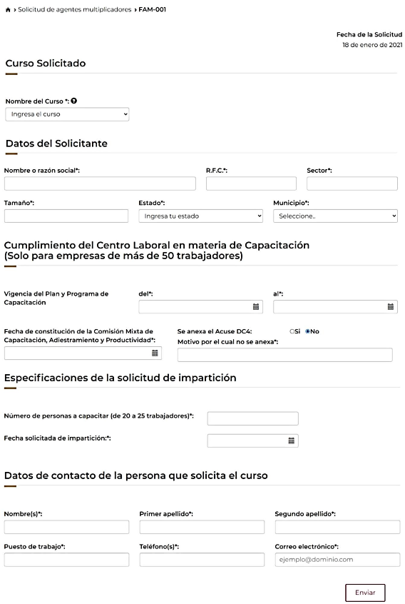

ANEXO II

-      Formulario FAM-001/A

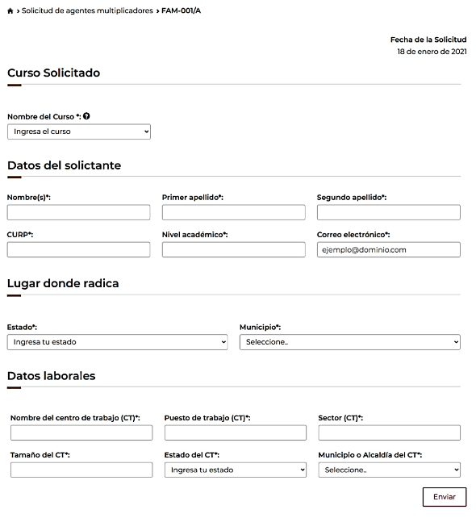

ANEXO III

- Formato FAM-001/CHL

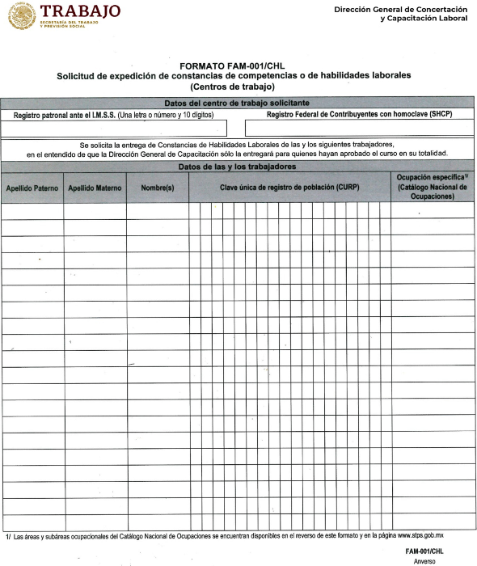

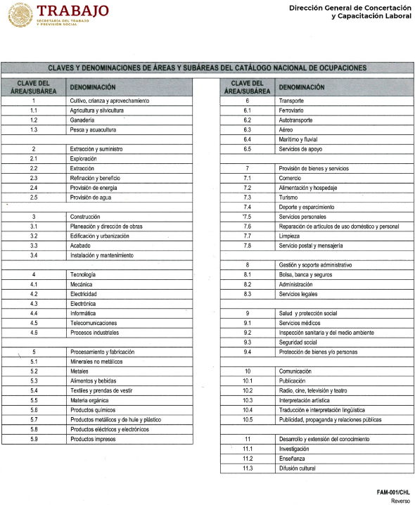

ANEXO IV

- Ejemplo Constancia de Acreditación







